Инструкция по работе с LEARNINGAPPS
Сайт www.learningapps.org позволяет создавать интерактивные задания различного типа для учащихся.
- Зайти на сайт www.learningapps.org
2. Войти под логином teachervhg, пароль выдан был на курсах в пятницу 14 октября.

- Создайте новое упражнение

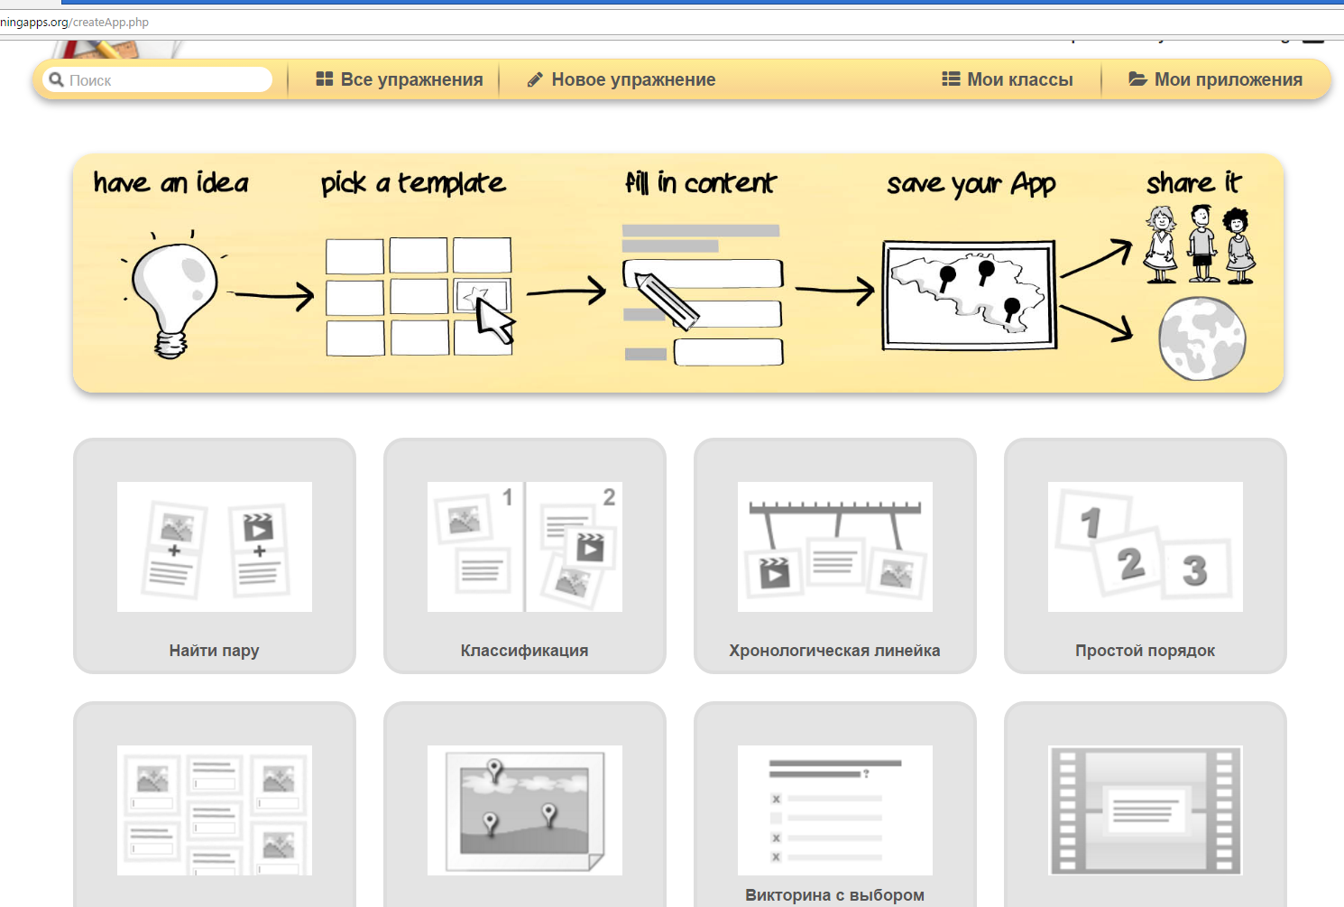
- Выберите тип упражнения

- После создания упражнения сохраните его и воспользуйтесь ссылкой для доступа к вашему заданию стороннему пользователю.
